Лабораторная работа №2
Многоканальная система передачи по воздушным линиям связи В-3-3.

1. Цель работы

Изучить структурные схемы и принцип работы отдельных узлов аппаратуры В-3-3 многоканальной связи оконечных и промежуточных пунктов. Изучить процесс получения линейного сигнала из исходных телефонных сигналов. Изучить структурную схему оконечной и промежуточной станции. Ознакомиться с системой автоматического регулирования усиления (АРУ).

2. Теоретическая часть
Существующие типы линий связи (ЛС) в зависимости от используемой среды распространения сигналов принято делить на проводные и линии в открытом пространстве (радиолинии). В простейшем случае проводная ЛС – физическая цепь, образуемая парой металлических проводников. Кабельные ЛС (кабели связи) образованы проводами с изоляционными покрытиями, помещенными в защитные оболочки. Воздушные ЛС (ВЛС) не имеют изолирующего покрытия между проводниками, роль изолятора играет слой воздуха. Проводники выполняются, в основном, из биметаллической сталемедной (сталеалюминевой) проволоки. Проволока подвешивается на деревянных или железобетонных опорах с помощью фарфоровых изоляторов. Используемый частотный диапазон ВЛС не превышает 150 кГц. В связи с этим количество каналов в подобных системах невелико и, как правило, не превышает 12 каналов ТЧ.

2.1. Системы передачи В-3-3, В-3-3с.

НАЗНАЧЕНИЕ
Система В-3-3 предназначена для использования на цепях из цветных металлов и стальных воздушных цепях, на внутризоновых (внутриобластных) сетях; В-3-Зс – для использования на стальных воздушных цепях, а также кабельных линиях местных сетей сельской связи.
ТИП ЛИНИИ
Цепи из цветных металлов и стальные воздушные цепи с проводами диаметром 3–4 мм, а также одночетверочные кабели КСПП.

СИСТЕМА СВЯЗИ
Двухполосная, двухпроводная, однокабельная – при использовании кабеля для В-3-3с.

ЭЛЕКТРИЧЕСКИЕ ХАРАКТЕРИСТИКИ
Количество организуемых каналов ТЧ:
В-3-3с…………………………………………….3
В-3-3..…………………………………………….3 и канал ДПС
Линейный спектр частот
Канал двухполосной связи (ДПС), кГц ………………………………….0,3–2,94
направление А—Б, кГц……………………………………………………..0,3–1,5
направление Б—А, кГц…………………………………………………..1,74–2,94

ВАРИАНТЫ ЛИНЕЙНЫХ СПЕКТРОВ АППАРАТУРЫ В-3-3 И В-3-3с.
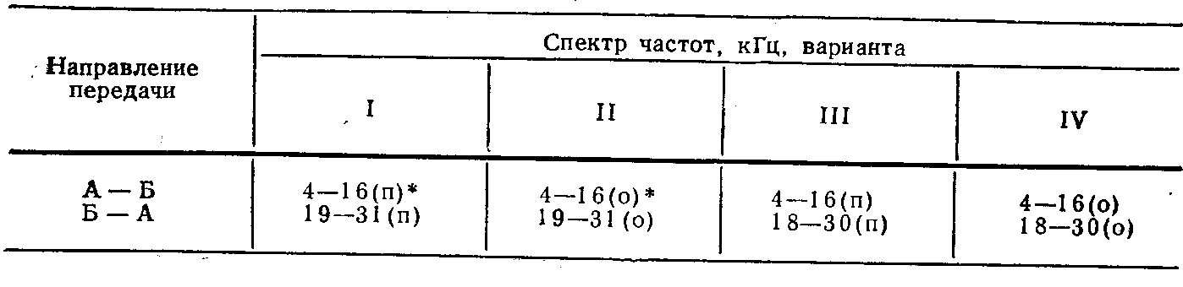
* п — прямое расположение каналов ТЧ, когда более высокой частоте канала соответствует более высокая частота в линейном спектре частот; 0 — обратное расположение каналов ТЧ, если более высокой частоте канала соответствует более низкая частота в линейном спектре частот.
Примечание. В аппаратуре В-3-3 и В-3-3с тональный спектр 300-3400 Гц в направлении А — Б преобразуется несущими частотами 12, 16 и 20 кГц с образованием предгруппы .(дополнительное преобразование) в спектре 12—24 кГц, которая затем преобразуется частотами 72 или 108 кГц, с образованием спектра 84—96 кГц (прямое и обратное расположения соответственно). В третьей ступени преобразования спектр 84—96 кГц переносится частотой 100 кГц в линейный спектр 4—16 кГц (направление А— Б) или частотой 114 или 115 кГц в линейный спектр 18—30 кГц или 19-31 кГц (направление Б — А). Соответственно в приемной части аппаратуры производится обратное преобразование.
Любой из каналов ТЧ может быть использован для организации 16-24 каналов ТТ или для работы фототелеграфа. Для организации каналов ТТ на стальных цепях используется первый канал при вариантах I и III (см. таблицу) или третий канал при вариантах II и IV линейного спектра. Предусматривается возможность использования части эффективно передаваемой полосы любого из каналов ТЧ для организации четырех телеграфных связей. Имеется также возможность передачи программ звукового вещания с помощью аппаратуры АВ-2/3 по объединенным (двум или трем) каналам ТЧ. По каналу ДПС аппаратуры В-3-3 в случае необходимости могут быть использованы шесть каналов ТТ.
Максимальная длина связи, км:
В-3-3 Цв по цепям ЦМ при d=4 мм, а=20 см………………………………2500 км
В-3-3 Ст, В-З-Зс по стальным цепям при d=4 мм, а = 20 см:
при одном ОУП и четырех НУП………………………………………..150 км
при двух НУП (без ОУП)……………………………………………...75 км
при одном НУП между ОУП (ОП)…………………………………….58 км
В-3-3с по кабелю КСПП 1x4x1,2 при средней годовой температуре грунта +7,5°С:
при одном НУП между ОУП (ОП)……………………………………46,7 км
при двух НУП между ОУП (ОП)…………………………………….…57 км
Максимальная длина транзитного участка:
В-3-3 Цв…………………………………………………………….1250 км
Максимальное количество транзитных участков:
В-3-3 Цв…………………………………………………………………..5 шт
В-3-3 Ст, В-З-Зс по стальным цепям…………………………………2 шт
Максимальная длина усилительных участков:
В-3-3 Цв «зима – сухо»…………………………………………..250 км «изморозь 25 мм»……………………………………….80 км
В-3-3 Ст, В-З-Зс по стальным цепям «зима — сухо»………………40 км
«изморозь 20 мм»………………………………………..10 км
В-З-Зс по кабелю КСПП 1x4x1,2…………………………………….29,4 км

Примечание. В связи с отсутствием АРУ на НУП длины усилительных участков уменьшаются в направлении передачи верхней группы частот.

Максимальное усиление аппаратуры ОУП, дБ, на частоте, кГц:
31…………………………………………………………………………….55 дБ
16……………………………………………………………………………..31 дБ
2,94…………………………………………………….……………………..41 дБ
Примечание. Предусмотрена возможность увеличения усиления оконечных и промежуточных станций при неблагоприятных условиях погоды (за счет выключения удлинителей 5 и 12 дБ) на 17 дБ.
Максимальное усиление НУП, дБ, на частоте, кГц:
31………………………………………………………………………………35 дБ
15………………………………………………………………………………26 дБ
Номинальные уровни передачи мощности, дБ, на выходе линейных усилителей:
В-3-3, В-З-Зс (ОП, ОУП)……………………………………………………17
В-З-ЗСт, В-З-Зс (НУП) при условии погоды
«зима — сухо»…………………………………………………………………..4
ДПС……………………………………………………………………………….4
Минимальный уровень приема, дБ, оконечных и промежуточных станций на частотах, кГц:
31 (направление передачи Б—А)…………………………………………-37
16 (направление передачи А—Б)…………………………………………-23
Суммарный уровень остатков несущих частот на выходе станции ниже номинального относительного не менее чем на, дБ…………………………………………………………21,7
Уровень собственных шумов в полосе канала ТЧ, дБ, на выходе:
ОУП (ОП)……………………………………………………………………. ≤-52
НУП…………………………………………………………………………….≤-61
Номинальные относительные уровни передачи каналов, дБ, на частоте 800 Гц:
четырехпроводный вход передающей части канала…………………………..-13
четырехпроводный выход приемной части канала…………………………...4
двухпроводный вход передающей части канала……………………………0
двухпроводный выход приемной части канала……………………………..-7
Запас устойчивости каналов, дБ, при разомкнутых выходах транзитных удлинителей с обоих концов канала при нормальном остаточном затухании…………………………≥5
Величина собственных шумов (мВ псоф) передающей и приемной оконечных станций в точках, дБ: В-3-3 и В-3-3с
+4…………………………………………………………………….. 0,9 1,0
-7…………………………………………………………………….. 0,25 0,3
Система АРУ:
В-3-3, В-3-3с………………………………двухчастотная (плоская и наклонная)
Контрольные частоты, кГц, в направлении: вариант спектра плоская наклонная
А–Б……………………………………….. все 4 16
Б–А……………………………………….. I и II 19 31
Б–А……………………………………….. III и IV 18 30
Пределы регулировки АРУ, дБ:
плоская……………………………………………………..≥26
наклонная………………………………………..≥20
Пределы регулировки усиления приемников контрольного канала
(ПКК),дБ…………………………………………………….≥7,0
Уровни мощности КЧ на выходе линейного усилителя В-3-3, В-3-3с, дБ:
передача (ОВ-ПВ)……………………………………….3
прием (ОВ)………………………………………….-28
НУП……………………………………………..-11
Зона нечувствительности АРУ по КЧ, дБ……………………..±0,7
Пределы регулировки усиления, дБ: канал ДСП НУП
плоской……………………………………………………… 37 41
ступенями по……………………………………………... 2 0,9
наклонной…………………………………………………. 10 ≥8,7
ступенями по………………………………………………... 2
Затухание тракта обхода в НУП канала ТЧ на частоте 800 Гц
(при включенной дифсистеме), менее, дБ………………….………………..4
Пределы регулировки затухания выравнивателя кривизны,
более, дБ………………………………………………………………………±3,5
Входное сопротивление В-3-3 и В-З-Зс со стороны линии и
станции, Ом……………………………………………………………………..600
Входное сопротивление аппаратуры с линейной стороны через
согласовывающий автотрансформатор в диапазоне частот 0,3—31 кГц, Ом:
стальной цепи…………………………………………………………………..800
кабельной……………………………………………………………….100 или 150
Коэффициент отражения входного сопротивления, %, аппаратуры со стороны
линии в диапазоне частот 0,3—31 кГц по отношению к сопротивлению, Ом:
600…………………………………………………………………………………..≤15
800…………………………………………………………………………………≤20
Коэффициент отражения входного сопротивления, %, четырехпроводной
части канала по отношению к сопротивлению 600 Ом:
в точке —13 дБ…………………………………………………………≤15
в точке +4 дБ………………………………………………………..≤12
Согласовывающий автотрансформатор:
рабочее затухание, дБ в полосе частот 0,3—36 кГц………………………0,4
коэффициент отражения, %, при нагрузках противоположных сторон
соответственно на резисторы 100, 150, 600,800 Ом в диапазоне частот 0,3-36 кГц…≤6
Частота тонального вызова, Гц:
В-3-3…………………………………………………………………………2100*
В-З-Зс…………………………………………………………………………3825
ДПС…………………………………………………………………………800

КОМПЛЕКТАЦИЯ
ОВ-3-3Цв. Оконечная станция для цепей из цветных металлов размещается на стойке высотой 2600 мм, на которой может быть установлено оборудование двух оконечных станций и канала ДПС. В состав станции входят: питающее устройство для преобразования переменного напряжения 127/220 В в постоянный ток 24 В; согласовывающий автотрансформатор АТр для согласования 600-омного входного сопротивления аппаратуры с кабельными или стальными цепями (100, 150 или 800 Ом соответственно); фильтр с выравнивателем ФВ ВУС-12 для компенсации амплитудно-частотных искажений в диапазоне частот до 31 кГц.
Примечание. В состав станции не входят оборудование ДПС и компандерные устройства (оговаривается при заказе).

ОВ-3-3Ст. Оконечная станция для стальных цепей с размещением, аналогичным размещению ОВ-3-ЗЦв.
ПВ-3-3. Универсальная усилительная станция для стальных цепей или цепей из цветных металлов, предельная емкость — две станции. В состав станции входят: питающее устройство, автотрансформатор, фильтр с выравнивателем ФВ ВУС-12, узкополосные фильтры УФ-18 и УФ-30 для работы в различных вариантах линейного спектра. Оборудование ДПС в состав станции не включается и оговаривается при заказе.
НУП В-3-3. Необслуживаемый усилительный пункт для одной системы В-З-ЗСт и В-З-Зс. Вмеоте с оборудованием НУП поставляются: оборудование для передачи ДП и преобразователь напряжения ДП, устанавливаемые на обслуживаемых станциях.
ОВ-3-3РЦв. Комплект блоков развития оконечной станции для цепей из
цветных металлов. Комплектуется, как и ОВ-3-3 Цв, но без генераторного оборудования.
ОВ-3-3РСт. Комплект блоков развития оконечной станции для стальных цепей. Комплектуется, как и ОВ-3-3Ст, но без генераторного оборудования.
П В-3-3 Р. Комплект развития промежуточной станции. Комплектуется, как и ПВ-3-3.
ДПС. Оборудование двухполосной связи, устанавливается на обслуживаемых станциях В-3-3 (на оконечной станции — один комплект ДПС, на промежуточной — два). Предназначено для организации канала служебной связи или шести каналов ТТ. В состав ДПС входят: блок дифсистем, блок усилителя и преобразователя, генератор несущей частоты.
ДПС-ПП. Устройство параллельного подключения к тракту обхода ПВ-12 в пунктах, где отсутствуют усилители трехканальной системы передачи. Устанавливается на стойках ПВ-12. Предназначено для служебной связи.
ВО и ГНВ. Оборудование звукового вещания и генератор звукового вещания — оборудование для организации канала звукового вещания.
Кр В-3-3. Компандерное устройство (сжиматель-расширятель). Предназначено для повышения защищенности телефонных каналов от линейных шумов и переходных влияний. Устанавливается в случае необходимости на оконечных станциях В-3-3 и В-3-3с. Поставка оговаривается при заказе.
ДК-3,2. Блок фильтров для разделения токов трехканальной системы передачи и токов низких частот, а также для организации канала ДПС.
ОВ-3-3с. Оконечная станция для стальных и кабельных линий передачи.
ОВ-3-3Рс. Комплект блоков развития оконечной станции ОВ-3-3с, который может быть установлен на стойке ОВ-3-3с, образуя вторую оконечную станцию.
Блок дифсистем. Оконечная станция В-3-3с может работать с любым из трех нижеследующих типов блоков (тип оговаривается при заказе): Д — блок дифсистем, предназначенный для оконечной работы с телефонными станциями автоматического и ручного способов соединения; ДС2Т — блок дифсистем, предназначенный для работы в режиме оконечной станции с возможностью автоматического перехода в режим двухпроводного транзита; ДС ЧТ — блок дифсистем, предназначенный для работы в режиме оконечной станции с возможностью автоматического перехода в режим четырехпроводного транзита.
В Кр. Блок выравнивателя кривизны (оговаривается при заказе). Предназначен для компенсации криволинейных искажений в диапазоне частот 4-16 кГц на кабельных линиях передачи.
ЛСУ. Линейные согласовывающие устройства (оговариваются при заказе). Предназначены для согласования характеристических сопротивлений воздушной линии и вводного кабеля; содержат также устройства защиты.
КЛИМАТИЧЕСКИЕ УСЛОВИЯ
Аппаратура В-3-3, В-З-Зс (ОП, ОУП) может работав в помещениях с окружающей температурой воздуха от +10 до +40°С и' относительной влажностью воздуха 80% при температуре 25°С. Аппаратура» В-З-ЗСт, В-З-Зс (НУП)
может работать при температуре от —10 до +40°С с относительной влажностью до 98%.
ЭЛЕКТРОПИТАНИЕ
Пункты ОП и ОУП В-3-3 питаются от сети переменного тока 127/220 или от напряжения постоянного тока 21,2±3% или 24+10%. Пункты ОП и ОУП В-З-Зс питаются от сети переменного тока 127/220+1,0% или от напряжения постоянного тока 24+!,о илибО + цД. Приемник индукторного вызова работает от переменного тока частотой 15—50 Гц напряжением 20—80 В или от постоянного тока напряжением 15—75 В.
НУП В-3-3, В-З-Зс питаются дистанционно по схеме «провод—провод» при напряжении постоянного тока 80±5 В от преобразователя 19/80 В, устанавливаемого на обслуживаемых станциях вместе со стабилизаторами напряжения 19±2% и платой передачи ДП. Блок передачи ДП позволяет регулировать напряжение от 80 до 46 В при токе 40 мА. Напряжение на входе НУП составляет 40 В.

МОЩНОСТЬ, ПОТРЕБЛЯЕМАЯ СТАНЦИЯМИ В-3-3 (НА ОДНУ СИСТЕМУ)
Постоянный ток 24В, Вт Переменный ток 220/127В. В⋅А
ОВ-3-3 Цв ………………………………… 35 100
ОВ-3-3Ст с передачей ДП в НУП ………. 50 150
ПВ-3-3 без передачей ДП в НУП ……….. 46 135
ПВ-3-3 с передачей ДП в НУП ………. 55 160
МОЩНОСТЬ, ПОТРЕБЛЯЕМАЯ СТАНЦИЯМИ В-3-3с

Постоянный ток 24В, Вт Переменный ток 220/127В. В⋅А
ОВ-З-Зс на одну систему без передачи ДП в НУП… 45 66
ОВ-З-Зс на одну систему с передачей ДП в НУП… 48 70
ОВ-З-Зс на две системы без передачи ДП в НУП… 89 130
ОВ-З-Зс на две системы с передачей ДП в НУП…… 95 137

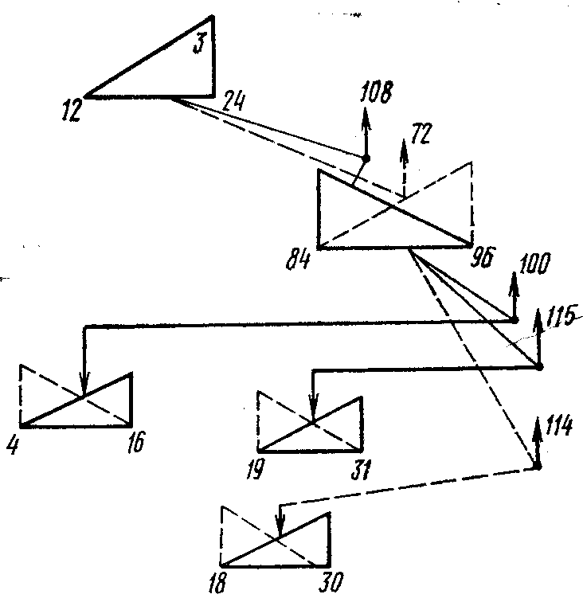

Рис. 2.1 Схема частотных преобразований в системе передачи В-3-3

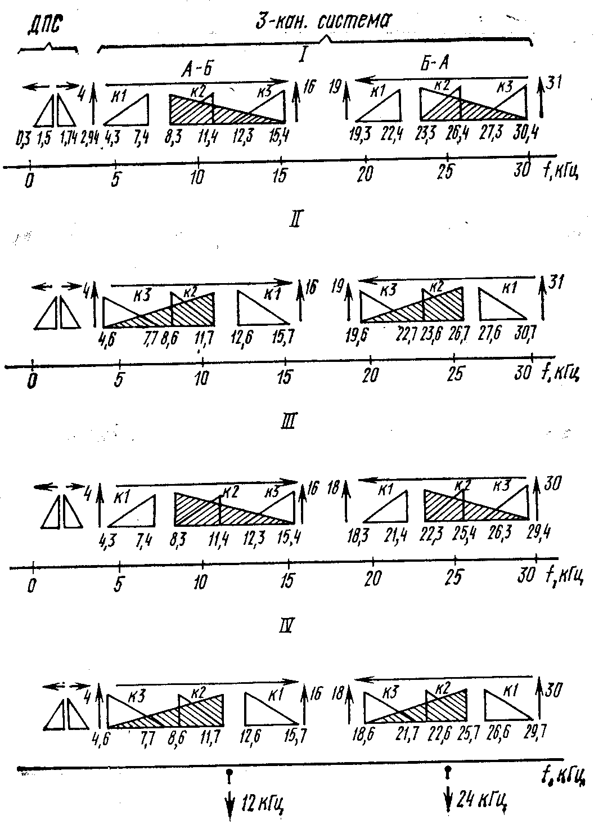

Рис. 2.2 Линейные спектры частот системы передачи В-3-3 (В-3-3с, ВО-3/4, ВО-3/2)

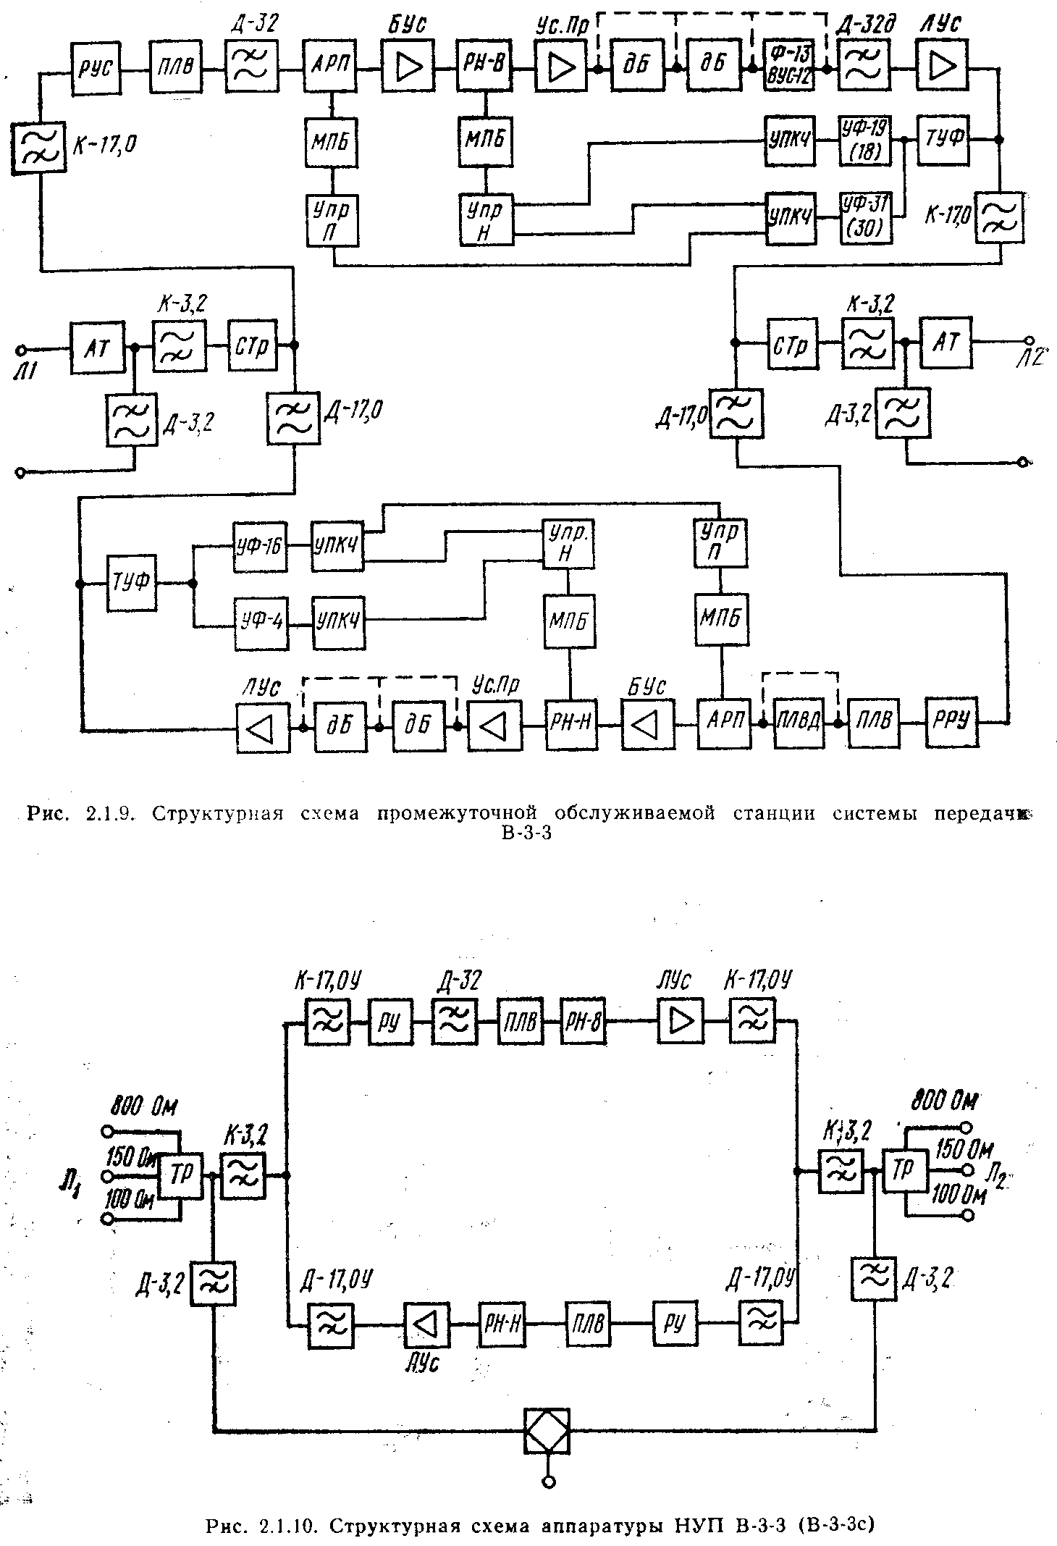
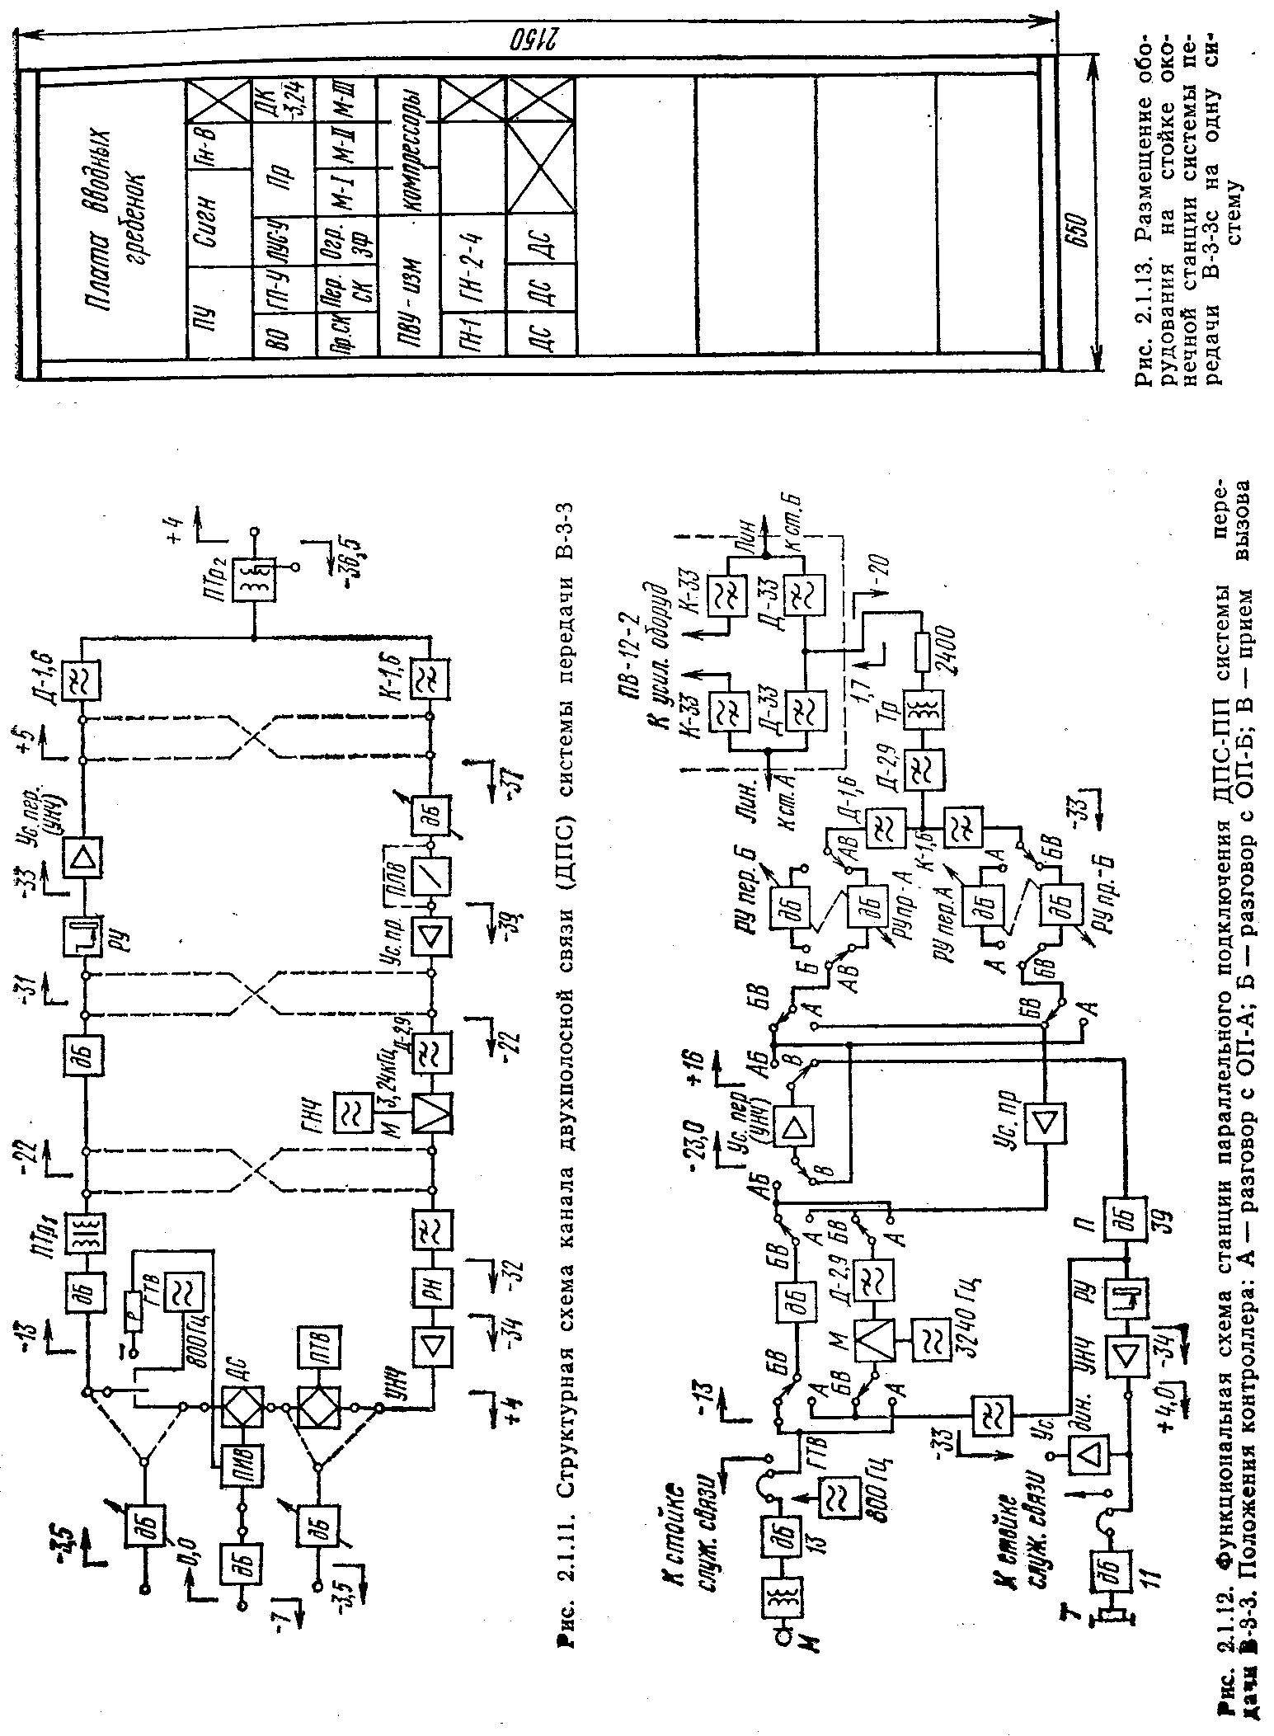
3. Практическая часть

Изучить теорию, характеристики аппаратуры. Изучить структурные схемы оконечных и промежуточных пунктов (конкретная схема указывается для бригады преподавателем). Изучить алгоритм преобразования частот. Ознакомиться с работой системы АРУ. В зависимости от варианта привести графический материал и пояснения к нему.

Варианты заданий:
1. Частотный спектр и частотные преобразования в В-3-3. Линейные спектры частот.
2. Структурная схема оконечной станции СП В-3-3.
3. Структурные схемы ОУП и НУП СП В-3-3.

Требования к отчёту.

Отчёт выполняется в количестве одного экземпляра на бригаду из трёх человек. Отчет должен включать соответствующую структурную схему системы передачи. Должны быть представлены результаты изучения с принципами работы аппаратуры. Отчет оформляется на листах формата А4 в соответствии с требованиями стандартов университета.

4. Контрольные вопросы

1. Поясните особенности систем связи, работающим по направляющим системам.
2. Поясните особенности СП по ВЛС.
3. Расскажите об особенностях СП ВЛС В-3-3.
4. Перечислите основные характеристики СП В-3-3.
5. Какой частотный спектр используется в СП В-3-3?
6. Что из себя представляет линейный спектр частот СП В-3-3?
7. Поясните принцип работы передающей части оконечной станции СП В-3-3.
8. Поясните принцип работы приёмной части оконечной станции СП В-3-3.
9. Как происходит группообразование в СП В-3-3?
10. Поясните принцип работы ОУП СП В-3-3.
11. Поясните принцип работы НУП СП В-3-3.
12. Какой из видов систем АРУ применяется в рассмотренной системе передачи?
13. Что такое «многократное преобразование частоты»?
14. Какое количество ступеней преобразования используется в данной системе?

